**El Suscrito,** (ALEXANDRA SOSSA GIRALDO )

**CERTIFICA**

Que, una vez revisado el INVENTARIO DOCUMENTAL (anexo Formato Único de inventario FUID), entregado por: Lina Marcela Diaz Arango , quien se identifica con cédula de Ciudadanía Nro: 29.138.362 en su calidad de:

* ( ) Servidor público (empleado público), vinculado al cargo: auxiliar de enfermería código: _____ Grado: _____
* (X ) Contratista, según contrato Nro: 842 del año: 2021,

Se certifica que la persona en mención, se encuentra a **PAZ Y SALVO**, por concepto del manejo de la documentación de archivos de gestión, satélite, central o histórico (legajos, expedientes, cajas de Archivo), que estuvieron a su cargo durante el tiempo que laboró o prestó sus servicios en la Secretaría y/o Dependencia de Secretaria de Salud Pública y Seguridad Social.

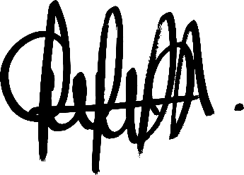En constancia de lo anterior, se firma en Pereira a los __________días de ____________

**FIRMA**

Nombre: _ **ALEXANDRA SOSSA GIRALDO**

Cargo: Coordinadora programa Tuberculosis y Lepra

Dependencia y Secretaría: SECRETARIA DE SALUD Y SEGURIDAD SOCIAL DE PEREIRA

Observación: En el caso del Servidor Público o Contratista no tenga a cargo Inventario Documental, no se requiere anexar el Formato Único de Inventario Documental-FUID.